福昕高级PDF编辑器下载及CARSI激活教程
福昕高级PDF编辑器是一款专业、强大、能够满足大部分PDF应用场景的国产效率工具，涵盖PDF文档创建、阅读、注释、编辑、转换、打印、OCR文本识别、表单处理、签名、保护等功能。借助福昕高级PDF编辑器，师生能够高质、高效学习、教学、研究。

软件下载安装
方式一：进入福昕官网教育用户页面下载
点击下方链接直达：
https://www.foxitsoftware.cn/solutions/edu/?from=gaoxiao
点击“下载试用福昕高级PDF编辑器”，选择所需版本进行下载（含Windows、Mac、iOS、Android）。
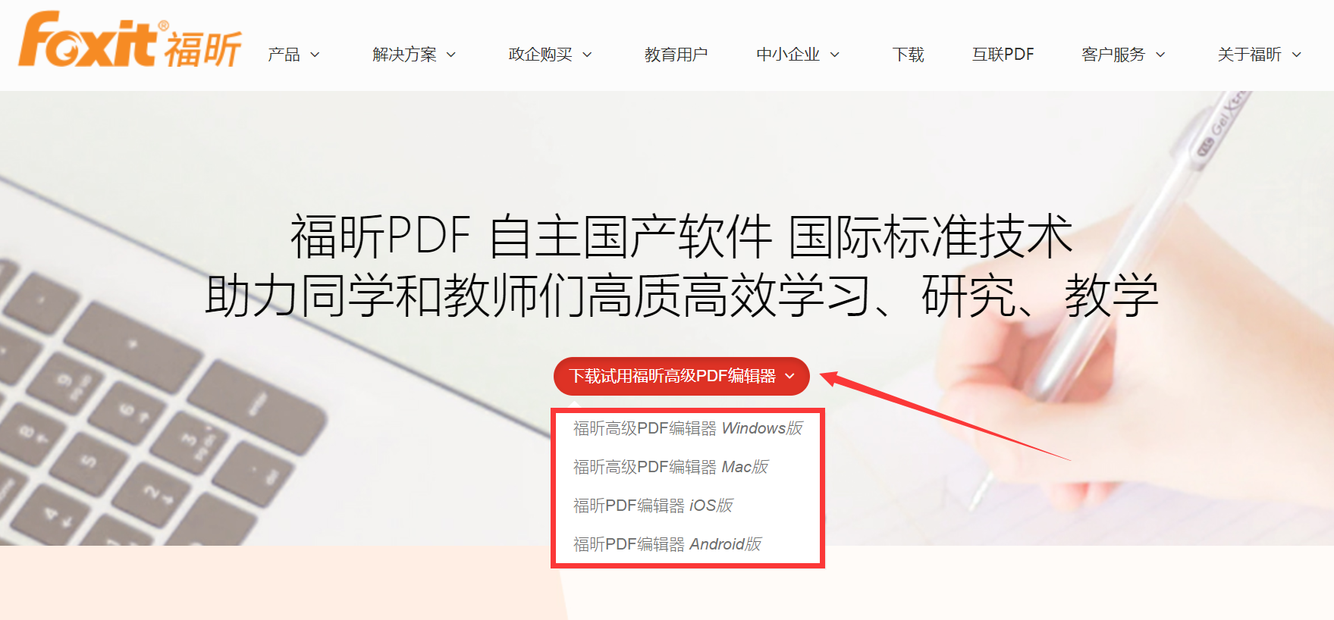
方式二：直接下载
- 点击安装包，下载福昕高级PDF编辑器Windows版本：
https://cdn07.foxitsoftware.cn/pub/foxit/phantomPDF/desktop/win/stable/zh_cn/FoxitPDFEditor_cn_full.exe
- 点击安装包，下载福昕高级PDF编辑器Mac版本：
https://cdn07.foxitsoftware.cn/pub/foxit/phantomPDF/desktop/mac/stable/zh_cn/FoxitPDFEditor_cn.pkg
- Apple Appstore下载福昕高级PDF编辑器iOS版本
可于Apple Appstore直接搜索“福昕PDF编辑器机构版”进行下载。
- 扫描二维码，下载福昕高级PDF编辑器安卓版本；也可进入百度手机助手、360手机助手、腾讯应用宝搜索“福昕PDF编辑器”机构版下载。

二、借助CARSI进行登录
安装完软件后，系统自动跳出激活对话框，点击右下角的“激活”按钮。
点击“登录”按钮。
在登录界面中，点击“使用以下账户登录”中的第五个按钮，即“CARSI”按钮。
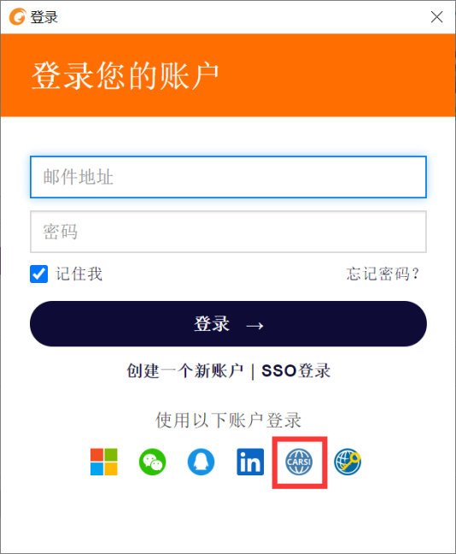

三、根据所在学校进行登录‬‬‬‬‬‬‬‬‬‬‬‬‬‬‬‬
‬选择完CARSI后，系统将自动跳转至CARSI登录页面，在方框中填入所在学校名称，点击“登录”按钮；
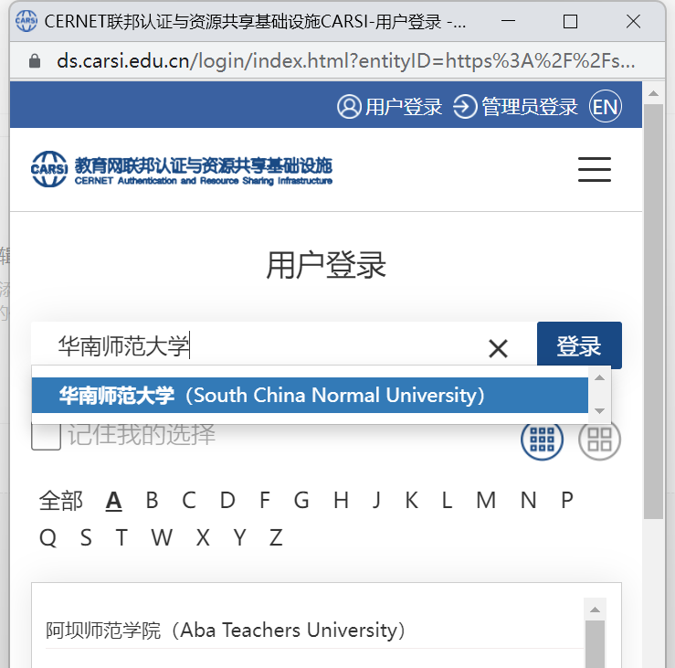
系统将自动跳转至学校登录界面，若出现界面显示不完整的情况，请将鼠标移动到页面四周进行拖动放大。
输入账号密码进行校内统一身份认证，即可顺利完成激活。
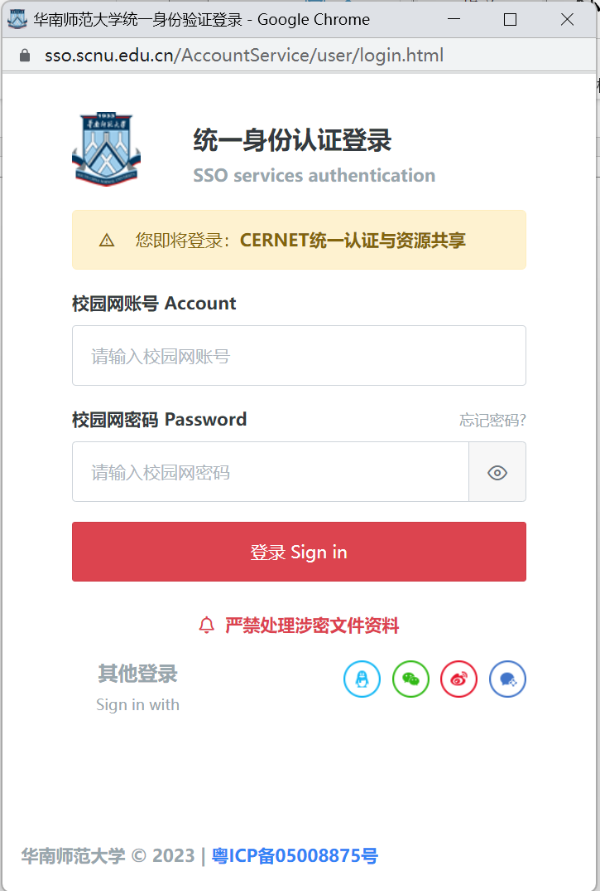
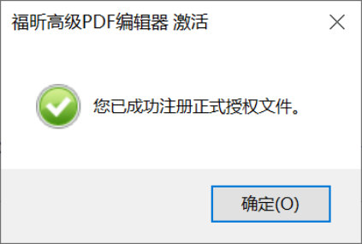
点击“确定”后，就可以成功激活、登录软件啦！
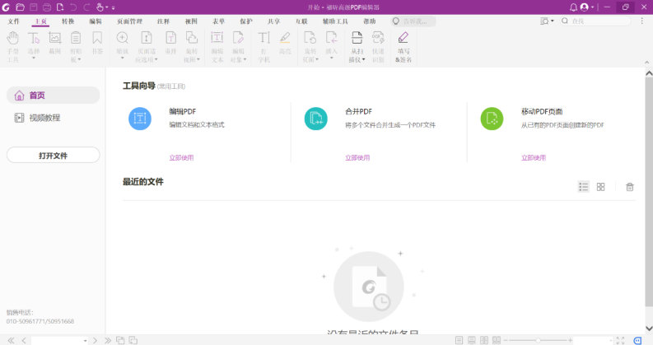

若您在使用中出现任何问题或需要其他客户服务，联系方式如下：
客户服务电话：0591-38509808 | 客户服务邮箱：support@foxitsoftware.cn
客户服务QQ账号: 2852373734
B站：福昕教育https://space.bilibili.com/620617977（定时更新使用技巧）
工作时间：工作日 9:00-12:00 13:00-18:00

